№58 Жалпы білім беретін орта мектебі

Ата-аналар жиналысына тренинг

Анықтамасы

Өткізілген күні 11.04.2025ж

Қатысқандар: Мектепішілік ата-аналар жиналысына келген ата-аналар

Добрый вечер уважаемые родители! Я школьный психолог.

Мы начнем с лёгкой разминки, чтобы зарядиться энергией.

Многие люди часто сталкиваются с большим количеством стресса. Движение с шарами помогает снять напряжение, расслабиться и почувствовать себя в настоящем моменте. Это полезно как для вас, так и для ваших детей, потому что ваши эмоции и настроения напрямую влияют на их самочувствие.

Шары — это отличный способ тренировать координацию движений и внимательность. При этом, играя с детьми, вы сможете одновременно развивать их физическую и когнитивную активность. (**навыки мозга усваивать и обрабатывать информацию об окружающем нас мире. К этим навыкам относится память, внимание, когнитивная гибкость, воображение, речь, возможность логически рассуждать и воспринимать информацию органами чувств**)

Простая игра с шарами создает атмосферу радости и легкости. Когда дети видят, что родители играют с ними, они чувствуют поддержку и внимание, что способствует созданию гармоничной и теплой атмосферы в семье.

Запомните, что такие простые и, казалось бы, легкие упражнения, как игра с шарами, не только развлекают, но и помогают создать прочную основу для дальнейшего воспитания и развития детей. Разминка с шарами — это не только физическая активность, но и важный шаг на пути к лучшему пониманию и взаимодействию с вашим ребёнком.

Инструкция: Каждому участнику дается по шару и листочку бумаги. Не раняя шар на пол надо руками без ножниц вырезать фигуру бабочки или другую фигуру с листа бумаги.

Как настроение?

Получилось зарядиться энегией?

2. Упражнение «Я люблю своего ребенка»

Психолог. А сейчас закройте глаза, представьте своего ребенка и решите для себя: «Я буду любить своего ребенка, даже если он не лучший и звезд с неба не срывает. Я буду любить его, даже если он не оправдает моих надежд. Я буду любить его, какой бы он не был, как бы не поступил. Это не означает, что любой поступок я одобрю. Это значит, что я люблю ее, даже если ее поведение должно быть лучше. Я люблю просто потому, что это мой сын или дочь».

Откройте глаза.

Обсуждение:

- Что вы чувствовали во время выполнения этого упражнения?

Итог: любовь к ребенку еще не навредила ни одному из них. Любви не может быть много. Помните: какими бы не были отношения в ваших семьях, они могут стать лучше.

Притча. Однажды к мудрецу пришла женщина с маленьким сыном.

- Учитель, мой сын ест слишком много сладкого. Пожалуйста, скажите ему, чтобы он перестал есть сладости. Мы все знаем, что Вы очень мудрый, и сын точно Вас послушается.

Мудрец не стал ничего говорить мальчику, а его матери сказал, чтобы они пришли к нему снова через неделю.

Женщина удивилась, но послушалась старика.

Они вдвоём с сыном пришли ровно через неделю с той же просьбой.

Но мудрый учитель поступил так же, как и в прошлый раз. Сказал прийти ещё через неделю.

Так и поступили. Ничего не менялось, ребёнок продолжал есть много сладостей.

Когда женщина привела к мудрецу сына в третий раз, то тот наконец сказал мальчику: "Не ешь много сладкого, это очень вредно для твоего здоровья. Я и сам не ем сладости"

Мальчик согласился.

- Хорошо учитель, я буду делать как Вы и откажусь от сладостей. Вы очень мудрый.

Мама мальчика спросила мудреца, почему он не смог сказать такие простые слова её сыну сразу, когда они пришли в первый раз.

Мудрец ответил:

«Дело в том, что я и сам люблю сладкое. И я не мог посоветовать мальчику то, что сам не делаю. Это были бы просто слова. А сказать, что и сам не ем, я тогда не мог. Это был бы обман. Я решил сам перестать есть сладкое, думал, что мне для этого будет достаточно недели. Но я ошибся. Мне потребовалось две недели, чтобы полностью отказаться от любимых сладостей. Мы не можем кому-то что-то советовать, пока сами через это не пройдём.

Научить можно только на собственном примере. Слова ничего не значат.»

Желаю чтобы каждый успех ваших детей , каждый шаг вперед будет для вас источником гордости и уверенности в том, что вы сделали все, чтобы их жизнь была наполнена смыслом и счастьем."

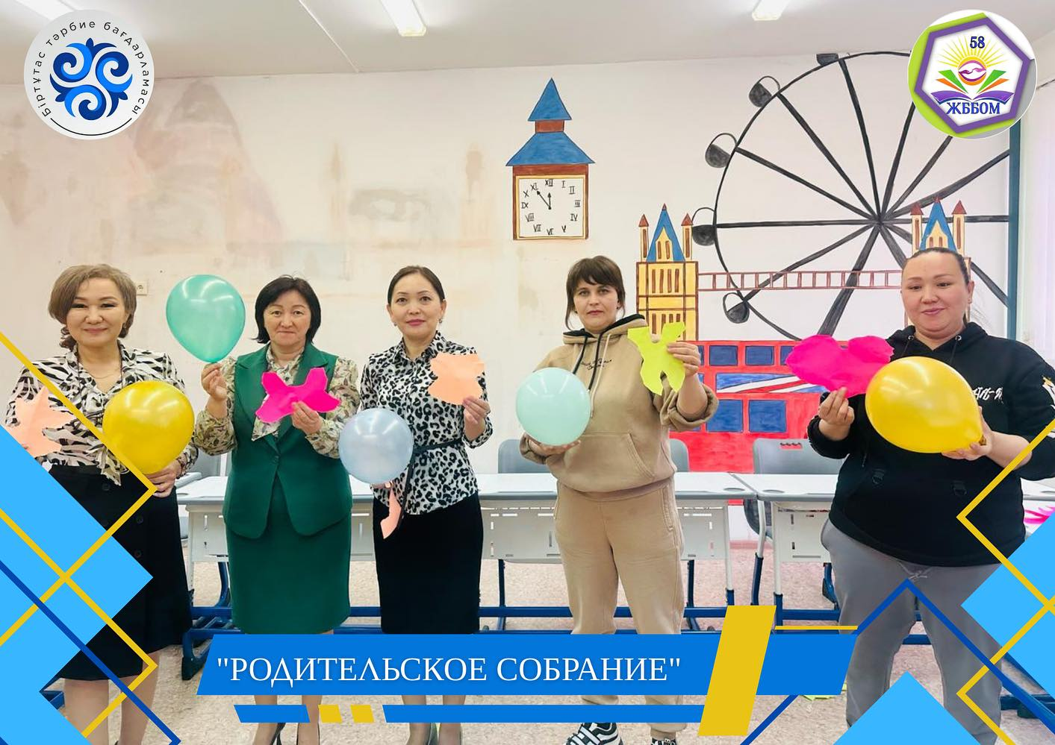

Педагог-психолог Ершимова Ж.Д.